Консультация для родителей.
Как заниматься с ребенком 3-4 лет
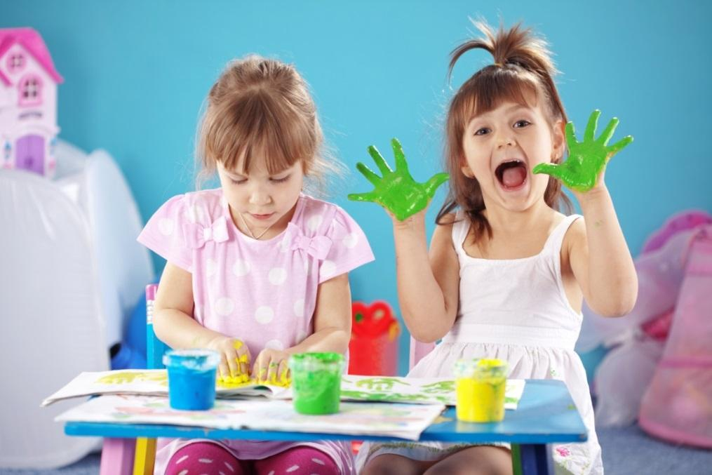
Часто, размышляя о развитии своего ребенка, мамы сталкиваются с множеством вопросов:
- Во что конкретно играть с ребенком, где и как?
- Что должен малыш знать и уметь в том или ином возрасте?
- Сколько он может заниматься, чтобы не устать и не потерять желание к занятиям?
- Стоит ли настаивать на занятиях или лучше «ловить момент»?
- Что делать, если ребенок не хочет играть?
- Как заинтересовать малыша? И т.д.
Существующие взгляды и самих родителей, и специалистов на то, как и чем заниматься с ребенком, очень сильно варьируются от крайне либеральных до крайне строгих.
Вот несколько примеров «демократической» позиции:
- не стоит «приставать» к ребенку, если не хочет заниматься – то и не надо;
- не стоит создавать специальных условий для занятий – все должно происходить в естественных ситуациях: на полу, на улице, в разговоре, во время игры;
- все дети уникальны – не стоит волноваться, если ребенок не знает цвета в 3 года, значит, выучит их в 5.
И несколько примеров требовательной позиции:
- стыдно, если ребенок в три года не знает элементарных стишков, не может назвать цвета и формы;
- если с ребенком не заниматься, то в школе будут большие проблемы;
- дисциплина должна быть во всем!
Очевидно, что истина где-то посередине, ведь созревание структур мозга требует постепенной и регулярной нагрузки. С другой стороны, некоторые родители так усердно берутся за дело раннего развития, что ребенок страдает от изобилия занятий, кружков и информации и теряет золотой период детства.
Когда же занятия с ребенком полезны и необходимы?
- Если Ваш ребенок сам проявляет инициативу;
- если он сам приходит к Вам с книжкой и просит почитать или поиграть;
- если он на лету запоминает стишки и сказки;
- если он любит задавать Вам вопросы;
- если малыш сам рисует, лепит, вырезает и строит, тогда
Вам не о чем волноваться!
В таком случае, Вам достаточно лишь поддерживать интерес ребенка, участвовать в его играх и снабжать новыми интересными играми и идеями.
Однако бывают и другие ситуации, когда:
- ребенок не проявляет интерес к обучению;
- ребенок не воспринимает маму как авторитет, не хочет заниматься с ней;
- ребенок задерживается в развитии;
- ребенок вредничает, кривляется и всячески саботирует занятия;
- ребенок так стесняется, что не хочет играть и заниматься ни с кем, кроме мамы, не играет с другими детьми.
В таком случае занятия с ребенком могут быть полезны и нужны. "Для чего?" - спросите Вы - "Ведь ребенок не хочет заниматься, и ему это неинтересно".
В этом случае занятия могут быть направлены как раз на то, чтобы помочь ребенку развить свой интерес, научиться заниматься, общаться и строить отношения сотрудничества и взаимодействия. А ведь это так важно для развития личности ребенка!
Итак, занятия с ребенком 3-4 лет могут преследовать разные цели:
- развивающие занятия – помощь ребенку в освоении знаний по возрасту (формы, цвета, классификация предметов, цифры и т.д.). Развитие ребенка происходит в соответствии с определенными стадиями, поэтому занятия могут помочь ему проходить их более качественно;
- развитие навыков внимания и целенаправленности. В норме, если задания и игры подобраны правильно, ребенок занимается достаточно внимательно и заинтересован в том, чтобы доделать дело до конца. Многие мамы говорят, что ребенок "часами" готов сидеть...
Но если эта сфера у ребенка страдает, если он импульсивен и, как бы ни старался, не может доделать свою задачку до конца, занятия могут помочь ему справиться со своей непоседливостью (разумеется, я подразумеваю, что все задачи подобраны в рамках возможностей и интересов ребенка);
- налаживание контакта и взаимодействия с мамой, когда ребенок учится воспринимать просьбы и предложения мамы серьезно, учится подражать, сотрудничать, планировать и т.д.;
- развитие умения общаться, когда в игре ребенок осваивает навыки обращаться за помощью к другому, выражать свои желания так, чтобы быть понятым, предложить игру, уточнить что-то (например, игры в «гости», «День рождения», «магазин» и т.д.)
Словом, занятия с ребенком могут быть не только полезны, но часто и необходимы.
Как заниматься с ребенком?
- Занятия с ребенком 3-4 лет должны проходить только в игровой форме. Что это значит? Все вы знаете, что ведущая деятельность для ребенка-дошкольника – это игра. В этот период ребенок придумывает сюжеты, проигрывает действия, а становясь постарше, уже выступает в роли режиссера и сам создает правила.
Однако заниматься в игровой форме – не обязательно значит придумывать сюжет и устраивать спектакль, в котором роли играют цифры, цвета и т.д.
Далеко не все родители изобретательные актеры и находчивые педагоги. И это нормально! Не стоит винить себя и лезть из кожи вон.
Во-первых, игровая атмосфера может быть создана за счет использования красочных и интересных материалов. Поэтому уделите внимание игрушкам и книжкам. Отдавайте предпочтение четким и ясным картинкам, не слишком броским цветам, достаточным размерам изображений. Мелкие непонятные черно-белые рисунки наведут тоску на любого, не говоря уже о ребенке.
Во-вторых, игровая атмосфера в занятиях предполагает определенный эмоциональный фон, который Вы можете создать для ребенка. В ходе поиска определенного цвета Вы можете подзадоривать ребенка, немножко дразнить, провоцировать его сделать, «кто быстрей» и, конечно, хвалить. В норме ребенок заинтересован в результате, ему нравится достигать целей, особенно, если это похоже на азартную игру.
Таким образом, заниматься с ребенком можно, 1) вплетая познавательные элементы в сюжет игры, 2) используя развивающие игровые материалы; 3) создавая радостный эмоциональный фон сотрудничества.
- Если Вы решили заниматься с ребенком регулярно и ставите перед собой определенные цели, желательно, чтобы занятия проходили в одном и том же месте в одно и то же время.
Время. При выборе времени занятий важно учесть, чтобы ребенок был бодр, активен и сыт. Понаблюдайте за ребенком, когда он наиболее расположен к занятиям. Чаще всего это утро или время после обеденного сна и прогулки.
Старайтесь, чтобы время было одно и то же, и малыш мог привыкнуть к последовательности событий дня, а занятия стали частью режима.
Как долго заниматься с ребенком? В норме ребенок 3-х лет может спокойно заниматься минимум (!) 15 минут. Зрелость мозговых структур и развитие навыков самоконтроля позволяют ему справиться с этой задачей. Хотя при правильной организации процесса и адаптации к занятиям дети могут продуктивно заниматься полчаса, а иногда и дольше. Если Ваш ребенок не выдерживает и трех минут во время совместных занятий, переходите к статье «Что делать, если ребенок не хочет играть?», которая появится вскоре.
Место для занятий должно быть удобно как для ребенка, так и для мамы. Если Вы будете испытывать дискомфорт, сидя на полу или на неудобном детском стульчике, то занятия будут ассоциироваться с неприятностями и дискомфортом.
Оптимальный вариант – специальный детский столик и стульчик. Если Ваш ребенок непоседлив, придвиньте один край стола к стене и сядьте с другой стороны. Так Вы ограждаете ребенка от посторонних стимулов, которые будут провоцировать его отвлекаться или уйти. Если Вы занимаетесь на коврике, пусть он будет «специально для занятий». Хотя коврик больше ассоциируется с игрой, и Вам может быть сложнее попросить ребенка выполнить какое-то действие на нем целенаправленно, ведь ребенок привык, что может играть спонтанно.
- Обязательно учитывайте возраст ребенка. В 3-4 года не спешите учить своего ребенка читать и писать. Двигайтесь постепенно и последовательно. Если Вы решили заниматься с ребенком регулярно, посоветуйтесь с педагогом, чтобы подобрать подходящую программу развивающих занятий.
- Приучайте ребенка к занятиям постепенно. Если Вы решили регулярно заниматься с ребенком, начинайте с малого. Пусть первые несколько занятий составят не больше 5-10 минут. Если все будет в порядке, постепенно увеличивайте время до 15, затем 20 минут. Начинайте занятие с игры, которая точно интересна и посильна для ребенка. Обязательно хвалите и поощряйте его. Перед началом занятий устройте "волшебный ритуал". Скажите, ребенку, что он уже взрослый и очень умный, и теперь Вы каждый день будете заниматься с ним, чтобы он смог стать таким же, как например, его любимый герой, брат, папа. Покажите ребенку, что заниматься - это прекрасно, это вызывает уважение и гордость!
Успехов Вам, дорогие родители в Ваших начинаниях!
Подготовил:
воспитатель первой квалификационной категории
Ардимасова Татьяна Павловна
Дата: Декабрь 2019г.

